
光伏并网发电模拟装置（A题）
【本科组】
一、任务
设计并制作一个光伏并网发电模拟装置，其结构框图如图1所示。用直流稳压电源U_{S}和电阻R_{S}模拟光伏电池，U_{S}=60V，R_{S}=30Ω~36Ω；u_{REF}为模拟电网电压的正弦参考信号，其峰峰值为2V，频率f_{REF}为45Hz~55Hz；T为工频隔离变压器，变比为n₂:n₁=2:1、n₃:n₁=1:10，将u_{F}作为输出电流的反馈信号；负载电阻R_{L}=30Ω~36Ω。
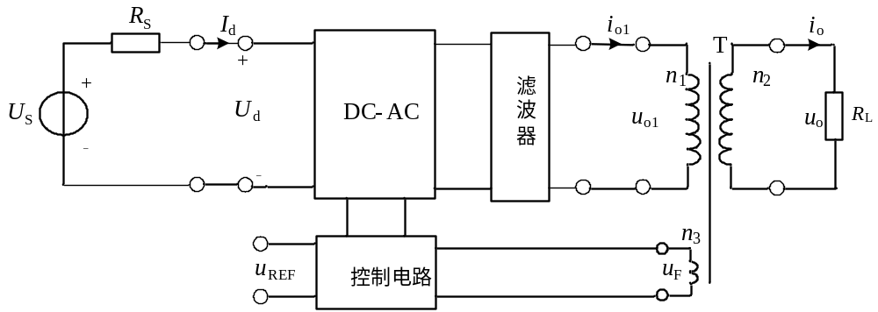图1 并网发电模拟装置框图
二、要求
1．基本要求
（1）具有最大功率点跟踪（MPPT）功能：R_{S}和R_{L}在给定范围内变化时，使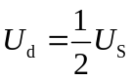，相对偏差的绝对值不大于1%。
（2）具有频率跟踪功能：当f_{REF}在给定范围内变化时，使u_{F}的频率f_{F}=f_{REF}，相对偏差绝对值不大于1%。
（3）当R_{S}=R_{L}=30Ω时，DC-AC变换器的效率≥60%。
（4）当R_{S}=R_{L}=30Ω时，输出电压u_{o}的失真度THD≤5%。
（5）具有输入欠压保护功能，动作电压U_{d（th）}=（25±0.5）V。
（6）具有输出过流保护功能，动作电流I_{o（th）}=（1.5±0.2）A。
2．发挥部分
（1）提高DC-AC变换器的效率，使≥80%（R_{S}=R_{L}=30Ω时）。
（2）降低输出电压失真度，使THD≤1%（R_{S}=R_{L}=30Ω时）。
（3）实现相位跟踪功能：当f_{REF}在给定范围内变化以及加非阻性负载时，均能保证u_{F}与u_{REF}同相，相位偏差的绝对值≤5°。
（4）过流、欠压故障排除后，装置能自动恢复为正常状态。
（5）其他。
三、说明
1．本题中所有交流量除特别说明外均为有效值。
2．U_{S}采用实验室可调直流稳压电源，不需自制。
3．控制电路允许另加辅助电源，但应尽量减少路数和损耗。
4．DC-AC变换器效率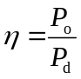，其中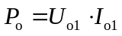，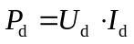。
5．基本要求（1）、（2）和发挥部分（3）要求从给定或条件发生变化到电路达到稳态的时间不大于1s。
6．装置应能连续安全工作足够长时间，测试期间不能出现过热等故障。
7．制作时应合理设置测试点（参考图1），以方便测试。
8．设计报告正文中应包括系统总体框图、核心电路原理图、主要流程图、主要的测试结果。完整的电路原理图、重要的源程序和完整的测试结果用附件给出。

